Створив VPC

Замінив налаштування фаерволу: ввімкнув тригер “tcp”, та додав порт :8080

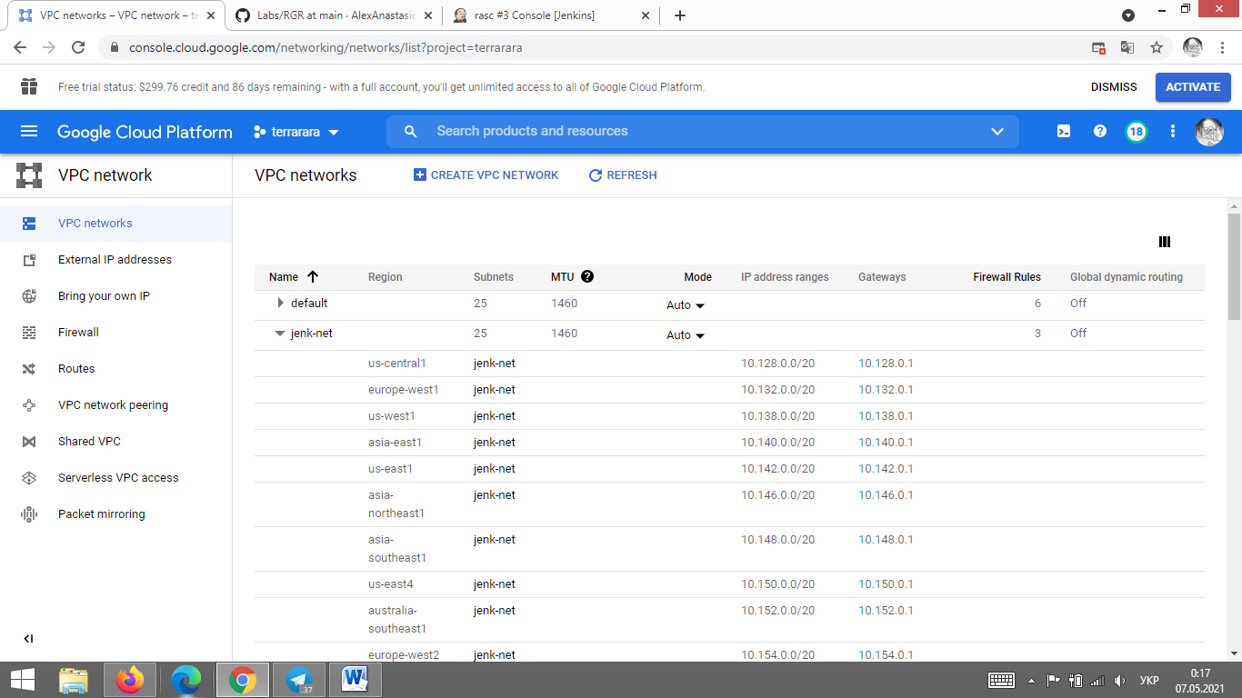

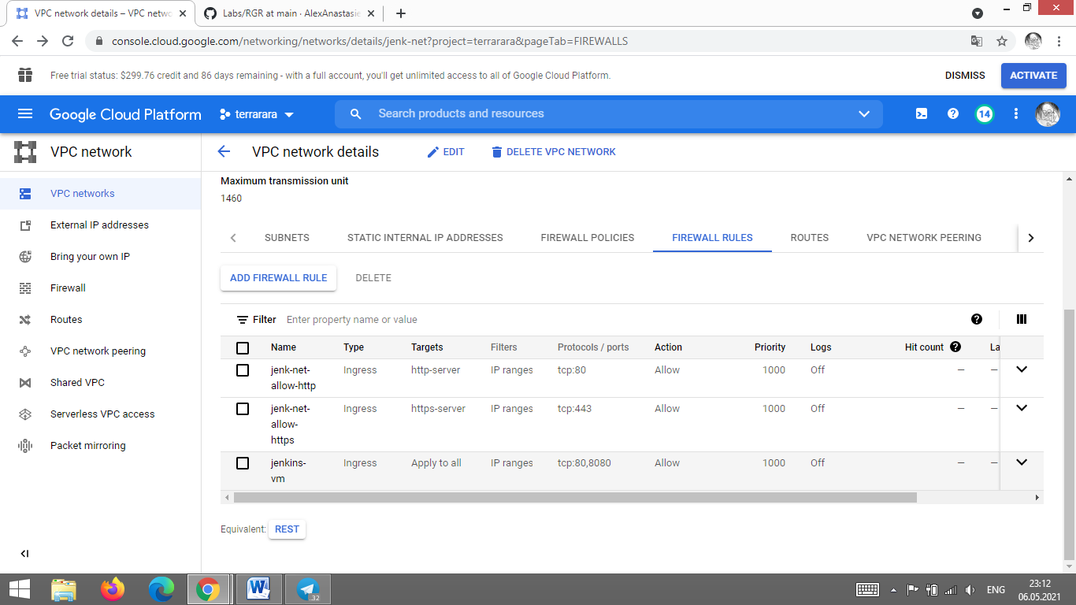

Створив нову віртуальну машину Та обрав потрібні налаштування

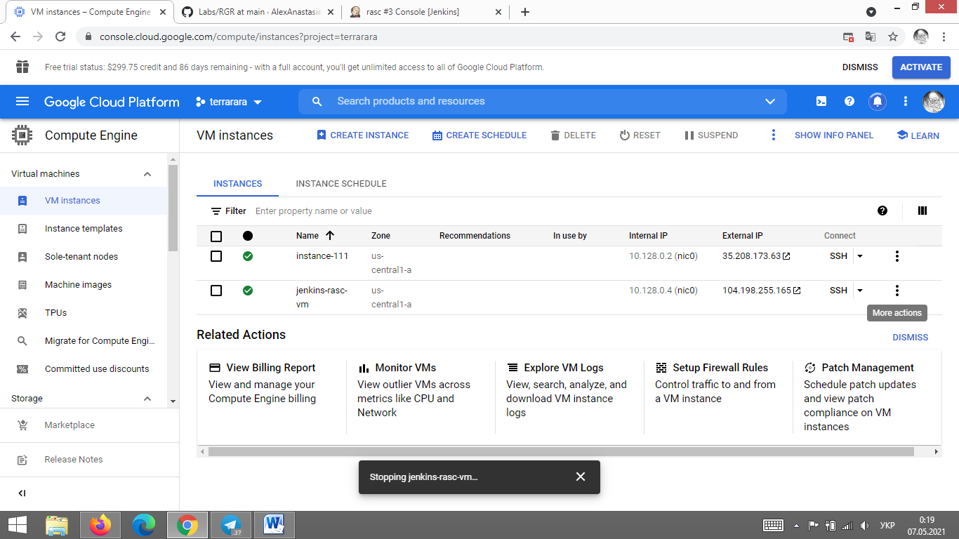

# Запустив VM: Navigation menu > Compute Engine > VM instance > “SSH”.

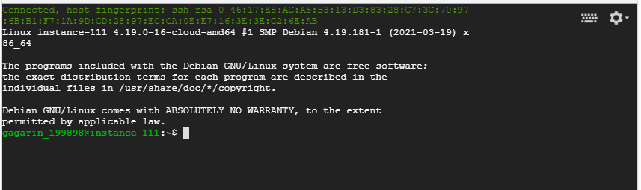

Виконав команди :

~$ sudo apt install – встановка пакету;

~$ sudo apt update – оновлення репозиторію;

~$ sudo apt search openjdk – пошук доступних версій Java;

~$ sudo apt install openjdk-11-jdk – встановлення вибраної версії;

~$ sudo apt update ;

~$ java -version ;

~$ sudo apt install wget – встановлення менеджеру завантажень;

# 7) Додав ключ репозиторію в систему та адресу репозиторію пакетів Debian в source.list серверу:

~$ wget -q -O - <https://pkg.jenkins.io/debian/jenkins.io.key> | sudo apt-key add -

~$ sudo sh -c 'echo deb <http://pkg.jenkins.io/debian-stable> binary/ > /etc/apt/sources.list.d/jenkins.list'

~$ sudo apt update

8) Встановив Jenkins:

~$ sudo apt install jenkins

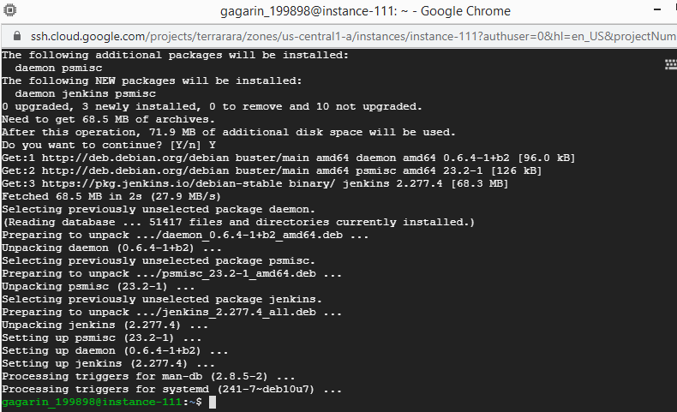

# 9) Запустив Jenkins та перевірив статус:

~$ sudo systemctl start jenkins

~$ sudo systemctl status jenkins

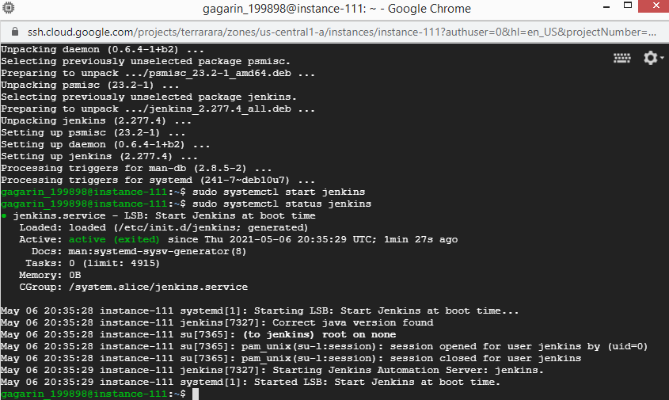

# 10) Ввів команду для виведення паролю:

~$ sudo cat /var/lib/jenkins/secrets/initialAdminPassword



Ввів сгенерований пароль

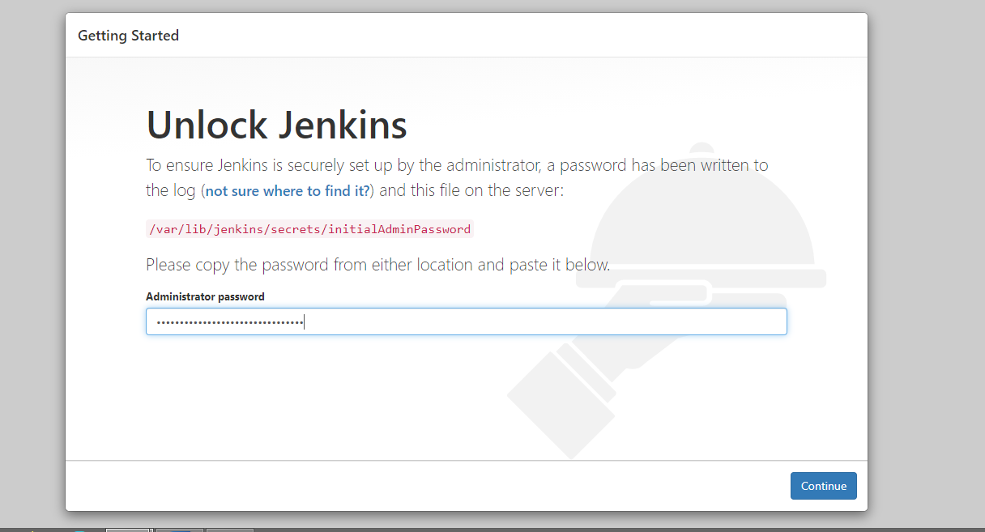

Зареєструвався обліковий запис адміністратора та Встановлюю рекомендовані плагіни

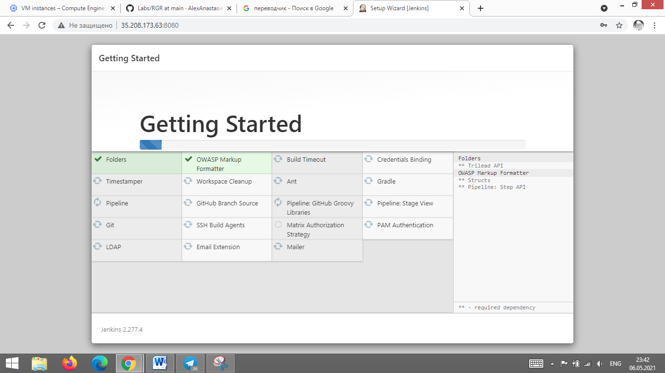

Увійшов в панель задач jenkins

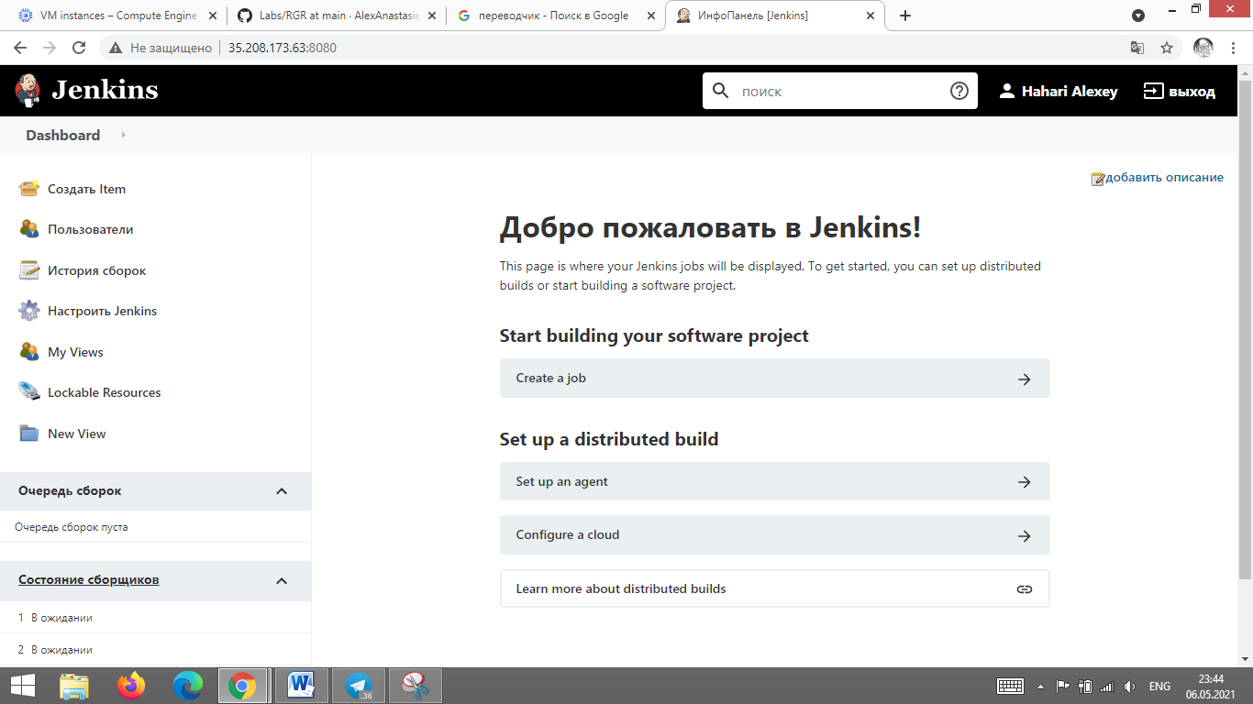

Створив файл html

# 14) Створив новий репозиторій в GitHub; > Скопіював її на ПК, та додав туди файл index.html; > Додав файл на GitHub;

# 15) У панелі управління Jenkins створив нову задачу;

Створюю item

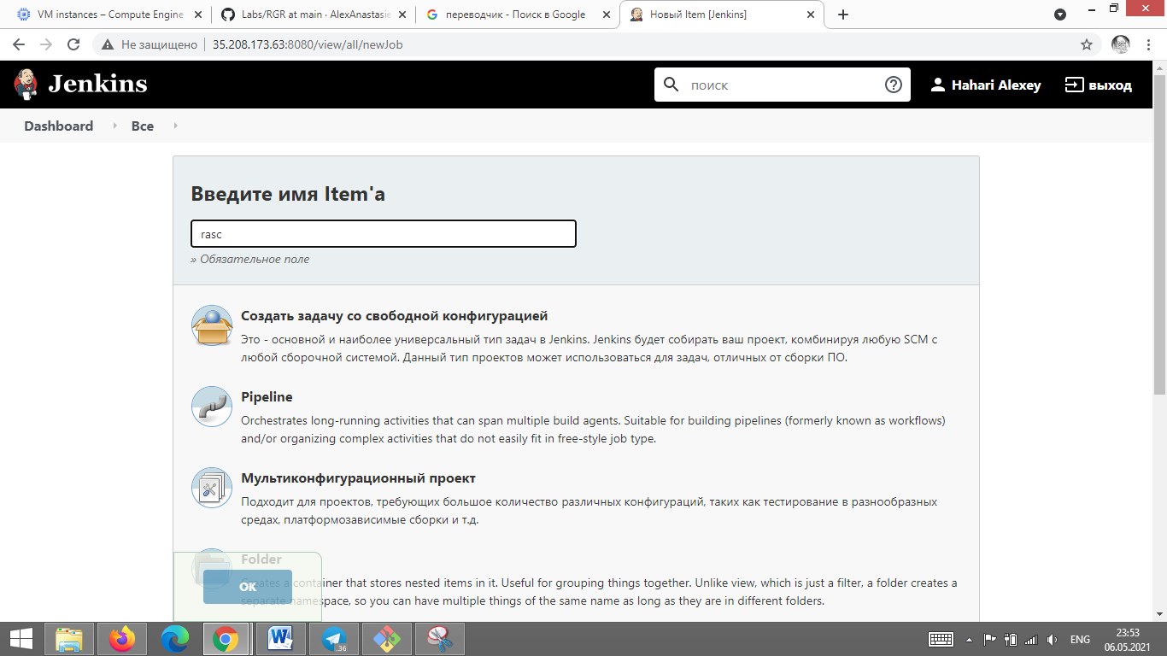

# Налаштував задачу, вказавши URL-Repository. Та вказав специфікатор гілки */main ;

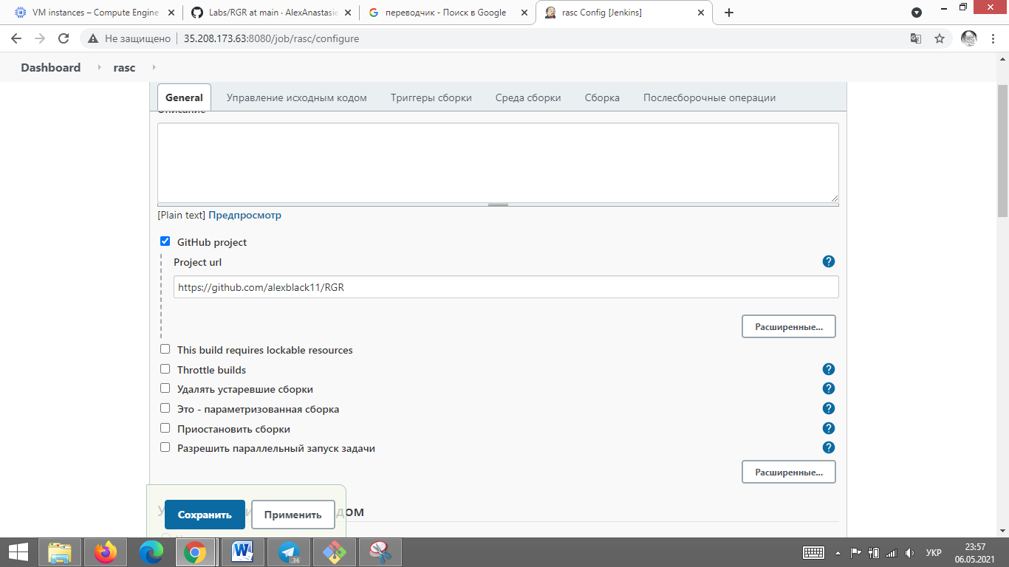

Додав вебхук

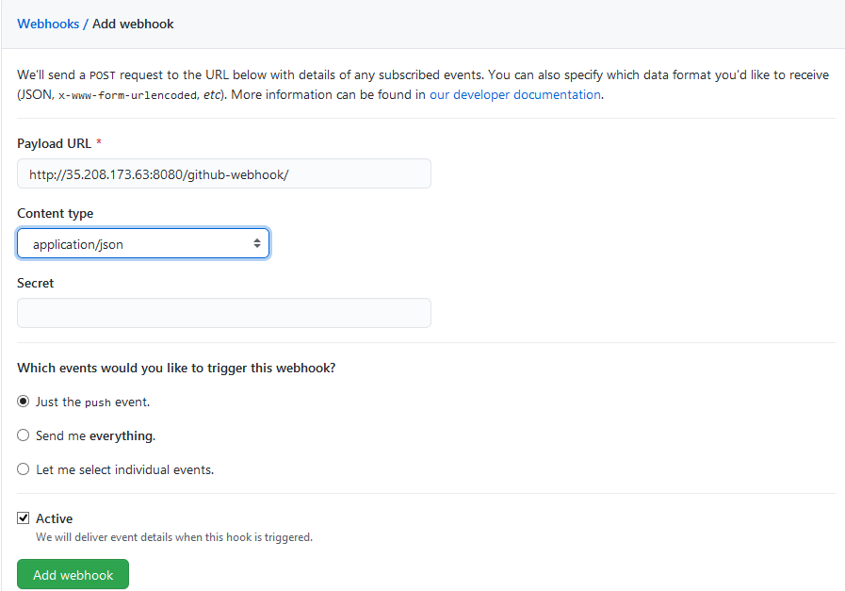

# Тепер після зміни файлів у репозиторії, та додавання їх в GitHub, Задача в Jenkins буде виконуватися автоматично (після git push).

Додаванння файлу у гіт хаб

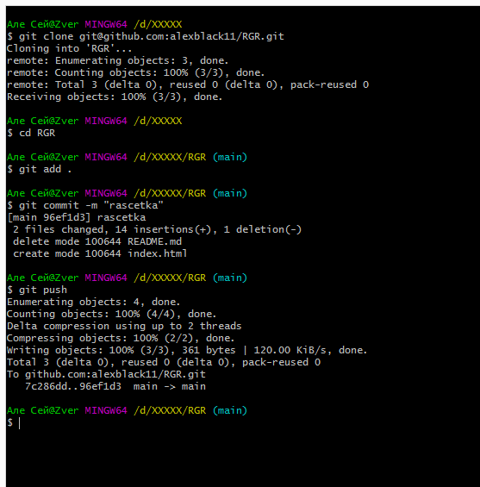

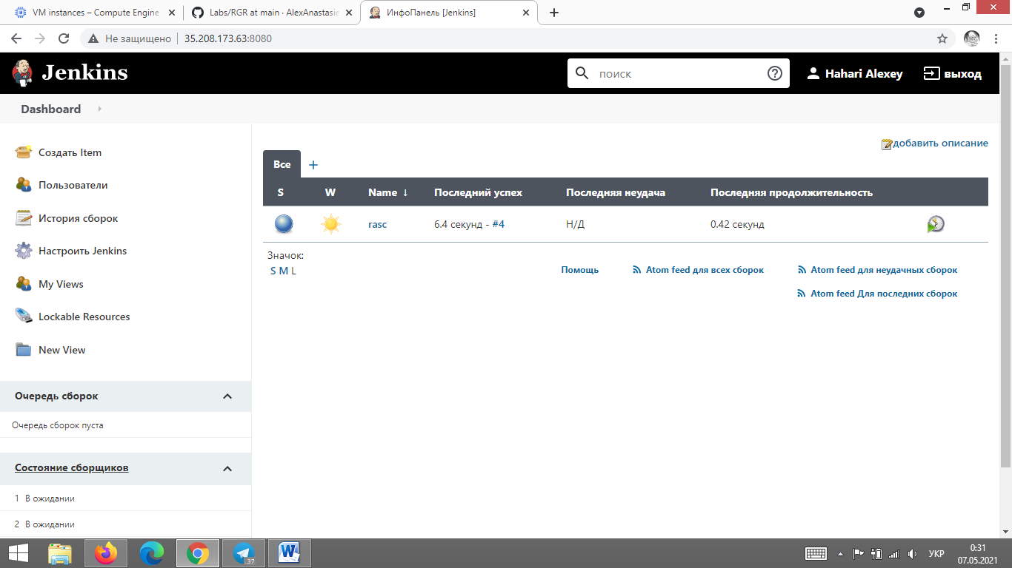

# 

# ВИСНОВОК

В данній роботі було виконано дії по створенню віртуальної машини, на ОС Debian GNU/Linux 10 у GСP. Створено VPC; Налаштовано VM та мережу; Розгорнуто інструмент для безперервної інтеграції, доставки та розгортання коду. Встановлено Jenkins за допомогою пакетів, запущено сервер, і створено користувача з правами адміністратора. Після цих дій було створено задачу на відображення файлів з репозиторію GitHub, після виконання команди git push.